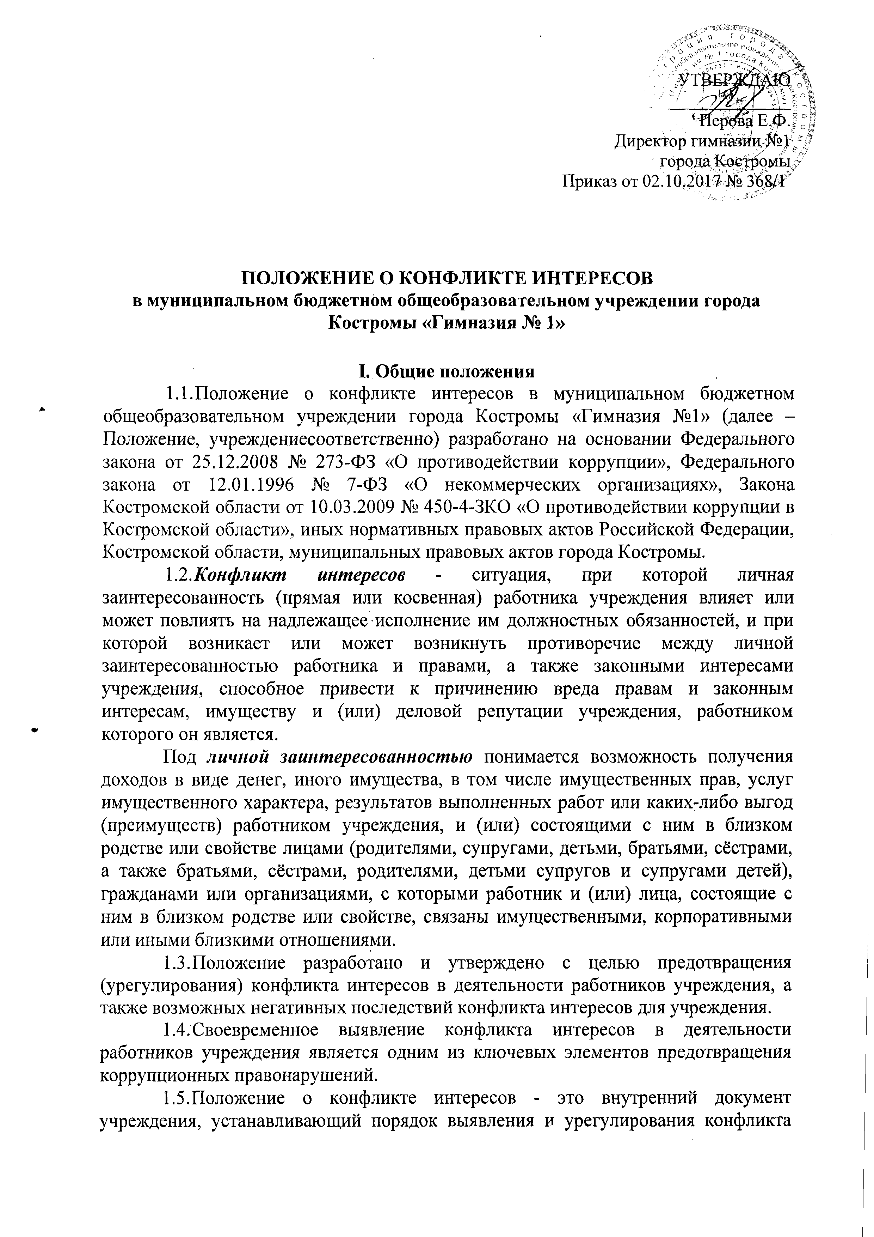УТВЕРЖДАЮ
______________
Перова Е.Ф.
Директор гимназии №1
города Костромы
Приказ от 02.10.2017 № 368/1

ПОЛОЖЕНИЕ О КОНФЛИКТЕ ИНТЕРЕСОВ
в муниципальном бюджетном общеобразовательном учреждении города Костромы «Гимназия № 1»
I. Общие положения
- Положение о конфликте интересов в муниципальном бюджетном общеобразовательном учреждении города Костромы «Гимназия №1» (далее – Положение, учреждениесоответственно) разработано на основании Федерального закона от 25.12.2008 № 273-ФЗ «О противодействии коррупции», Федерального закона от 12.01.1996 № 7-ФЗ «О некоммерческих организациях», Закона Костромской области от 10.03.2009 № 450-4-ЗКО «О противодействии коррупции в Костромской области», иных нормативных правовых актов Российской Федерации, Костромской области, муниципальных правовых актов города Костромы.
- Конфликт интересов - ситуация, при которой личная заинтересованность (прямая или косвенная) работника учреждения влияет или может повлиять на надлежащее исполнение им должностных обязанностей, и при которой возникает или может возникнуть противоречие между личной заинтересованностью работника и правами, а также законными интересами учреждения, способное привести к причинению вреда правам и законным интересам, имуществу и (или) деловой репутации учреждения, работником которого он является.
Под личной заинтересованностью понимается возможность получения доходов в виде денег, иного имущества, в том числе имущественных прав, услуг имущественного характера, результатов выполненных работ или каких-либо выгод (преимуществ) работником учреждения, и (или) состоящими с ним в близком родстве или свойстве лицами (родителями, супругами, детьми, братьями, сёстрами, а также братьями, сёстрами, родителями, детьми супругов и супругами детей), гражданами или организациями, с которыми работник и (или) лица, состоящие с ним в близком родстве или свойстве, связаны имущественными, корпоративными или иными близкими отношениями.
- Положение разработано и утверждено с целью предотвращения (урегулирования) конфликта интересов в деятельности работников учреждения, а также возможных негативных последствий конфликта интересов для учреждения.
- Своевременное выявление конфликта интересов в деятельности работников учреждения является одним из ключевых элементов предотвращения коррупционных правонарушений.
- Положение о конфликте интересов - это внутренний документ учреждения, устанавливающий порядок выявления и урегулирования конфликта интересов, возникающего у работников учреждения в ходе выполнения ими трудовых обязанностей.
- Действие Положения распространяется на всех работников учреждения вне зависимости от уровня занимаемой должности.
П. Основные принципы управления конфликтом
интересов в учреждении
2.1.Основной задачей деятельности учреждения по предотвращению и урегулированию конфликта интересов является ограничение влияния частных интересов, личной заинтересованности работников на реализуемые ими трудовые функции, принимаемые деловые решения.
2.2. В основу работы по управлению конфликтом интересов в учреждении положены следующие принципы:
- обязательность раскрытия сведений о реальном или потенциальном конфликте интересов;
- индивидуальное рассмотрение и оценка репутационных рисков дляучреждения при выявлении каждого случая возникновения конфликта интересов;
- конфиденциальность процесса раскрытия сведений о конфликте интересов и процесса его урегулирования;
- соблюдение баланса интересов учреждения и работника при урегулировании конфликта интересов;
- защита работника от преследования в связи с сообщением о конфликте интересов, который был своевременно раскрыт работником и урегулирован (предотвращен) в учреждении.
III. Ситуации возникновения конфликта интересов
Конфликт интересов может возникнуть в тех случаях, когда личный интерес работника учреждения противоречит его профессиональным обязанностям и задачам учрежденияили когда посторонняя по отношению к учреждению деятельность занимает рабочее время сотрудника.
Например:
- Работник учреждения в ходе выполнения своих трудовых обязанностей участвует в принятии решений, которые могут принести материальную или нематериальную выгоду лицам, являющимся его родственниками, или иным лицам, с которыми связана его личная заинтересованность.Способы урегулирования: отстранение работника от принятия решения, которое является предметом конфликта интересов.
- Работник учреждения участвует в принятии кадровых решений в отношении лиц, являющихся его родственниками, или иных лиц, с которыми связана его личная заинтересованность. Способы урегулирования: отстранение работника от принятия решения, которое является предметом конфликта интересов; перевод работника (его подчинённого) на иную должность или изменение круга его должностных обязанностей.
- Работник учреждения или иное лицо, с которым связана личная заинтересованность работника, получает материальные блага или услуги от сторонней организации, имеющей деловые отношения с учреждением, в котором трудоустроен работник (либо работник намеревается установить такие отношения). Способы урегулирования: рекомендовать работнику отказаться от предоставляемых благ или услуг; отстранение работника от принятия решения, которое является предметом конфликта интересов; изменение трудовых обязанностей работника.
- Работник учреждения получает дорогостоящие подарки от своего подчинённого или иного лица, с которым связана личная заинтересованность работника.Способы урегулирования: рекомендовать работнику вернуть дорогостоящий подарок дарителю; перевод работника (его подчинённого) на иную должность или изменение его должностных обязанностей.
- Работник учреждения использует информацию, ставшую ему известной в ходе выполнения трудовых обязанностей, для получения выгоды или конкурентных преимуществ при совершении коммерческих сделок для себя или иного лица, с которым связана личная заинтересованность работника.Способы урегулирования: установление правил корпоративного поведения, запрещающих работникам разглашение или использование в личных целях информации, ставшей им известной в связи с выполнением трудовых обязанностей.
- Приведенный перечень ситуаций возникновения конфликта интересов не является исчерпывающим.
- Для предотвращения конфликта интересов работникам учреждения необходимо следовать настоящему Положению и иным правовым актам организации в сфере противодействия коррупции.
IV. Процедуры, направленные на предотвращение и выявление конфликта интересов
- При приеме на работу, изменении обязанностей работника, назначении на новую должность или возникновении другой ситуации информацию о потенциальном конфликте интересов работник обязан сообщить руководству учреждения (работодателю).
4.2.В целях предотвращения и выявления конфликта интересов учреждение:
- обеспечивает при приёме на работу, а также ежегодно знакомит каждого работника с настоящим Положением и иными правовыми актами учреждения в сфере предотвращения (урегулирования) конфликта интересов и противодействия коррупции;
- обеспечивает сохранность персональных данных;
- привлекает работников к дисциплинарной ответственности в порядке, предусмотренном трудовым законодательством Российской Федерации, за несоблюдение требований и ограничений настоящего Положения и иных правовых актов учрежденияв сфере предотвращения (урегулирования) конфликта интересов.
4.3.В случае возникновения конфликта интересов работник учреждения обязан:
- сообщить непосредственному руководителю о любом реальном или потенциальном конфликте интересов, как только о нём становится известно;
- принять меры по предотвращению (урегулированию) конфликта интересов по согласованию с руководителем учреждения.
4.4. В случае, когда проводимые учреждением контрольные мероприятия, проверки, служебное расследование указывают на возможность нарушения прав и законных интересов граждан вследствие выявленного конфликта интересов, руководитель учреждения принимает меры, направленные на предотвращение последствий конфликта интересов.
4.5.Руководитель учрежденияв течение трёх рабочих дней со дня, когда ему стало известно о конфликте интересов, обязан в письменной форме уведомить об этом комиссию по соблюдению требований к служебному поведению работников учреждения и урегулированию конфликта интересов. Форма уведомления приведена в приложениик Положению.
Порядок работы комиссиипо соблюдению требований к служебному поведению работников учреждения и урегулированию конфликта интересов утверждается локальным правовым актом учреждения.
4.6.В целях предотвращения конфликта интересов работники учрежденияобязаны:
- воздерживаться от совершения действий и принятия решений, которые могут привести к возникновению конфликта интересов;
- соблюдать правила и процедуры, предусмотренные настоящим Положением и иными правовыми актами в сфере противодействия коррупции, действующими вучреждении;
- незамедлительно доводить до сведения ответственных лиц учрежденияинформацию о появлении условий, которые могут повлечь возникновение конфликта интересов;
- сообщать руководителю учреждения о возникновении обстоятельств, препятствующих надлежащему, объективному и беспристрастномуисполнению имитрудовых обязанностей;
- соблюдать режим защиты информации;
- при выполнении трудовых обязанностей руководствоваться интересами учреждениябез учёта своих личных интересов, интересов своих родственников и иных лиц, с которыми может быть связана личная заинтересованность работника;
- избегать (по возможности) ситуаций и обстоятельств, которые могут привести к конфликту интересов;
- раскрывать возникший реальный или потенциальный конфликт интересов;
- содействовать урегулированию возникшего конфликта интересов.
V. Процедура раскрытия конфликта интересов
5.1. Виды раскрытия конфликта интересов в учреждении:
- раскрытие сведений о конфликте интересов при приёме на работу;
- раскрытие сведений о конфликте интересов при назначении на новую должность;
- разовое раскрытие сведений по мере возникновения ситуаций конфликта интересов.
- . Раскрытие сведений о конфликте интересов осуществляется в письменном виде. Может быть допустимым первоначальное раскрытие конфликта интересов в устной форме с последующей фиксацией в письменном виде.
  - Должностным лицом, осуществляющим прием сведений о возникающих (имеющихся) конфликтах интересов, является лицо, ответственное за разработку в учреждении мер по противодействию коррупции.
Рассмотрение полученной информации проводится коллегиально. В обсуждении в обязательном порядке принимают участие следующие лица: руководитель учреждения, его заместитель, лицо, ответственное за разработку антикоррупционных мероприятий, работник и непосредственный руководитель работника, в отношении которого рассматривается вопрос об урегулировании конфликта интересов, сотрудник отдела кадров, председатель профсоюзного комитета. В каждом конкретном случае руководитель учреждения может привлечь к обсуждению иных лиц.
- Учреждение берет на себя обязательство конфиденциального рассмотрения представленных сведений и урегулирования конфликта интересов. Поступившая информация должна быть тщательно проверена комиссией с целью оценки серьезности возникающих для учреждения рисков и выбора наиболее подходящей формы урегулирования конфликта интересов.
- В итоге этой работы учреждение может прийти к выводу, что ситуация, сведения о которой были представлены работником, не является конфликтом интересов и, как следствие, не нуждается в специальных способах урегулирования.
- Учреждение также может прийти к выводу, что конфликт интересов имеет место, и использовать различные способы его разрешения, в том числе:
- ограничение доступа работника к конкретной информации, которая может затрагивать личные интересы работника;
- добровольный отказ работника или его отстранение (постоянное или временное) от участия в обсуждении и процессе принятия решений по вопросам, которые находятся или могут оказаться под влиянием конфликта интересов;
- пересмотр и изменение функциональных обязанностей работника;
- перевод работника на должность, предусматривающую выполнение функциональных обязанностей, не связанных с конфликтом интересов;
- отказ работника от своего личного интереса, порождающего конфликт интересов;
- прекращение трудовых отношений между учреждением и работником по основаниям, предусмотренным трудовым законодательством Российской Федерации.
- Перечень способов разрешения конфликта интересов, указанный в пункте 5.6 Положения, не является исчерпывающим. В каждом конкретном случае комиссией могут быть найдены иные формы его урегулирования.
VI. Конфиденциальная информация и ее защита
6.1. В целях предотвращения неправомерного использования персональных данных и конфиденциальной информации учреждение:
- определяет переченьинформации,относящейся к конфиденциальной информации, персональным данным;
- устанавливает различные уровни доступа должностных лиц к конфиденциальной информации, персональным данным;
- устанавливает правила использования конфиденциальной информации, персональных данных;
- обеспечивает наличие письменного обязательства работников о неразглашении персональных данных и конфиденциальной информации;
- ограничивает свободный доступ посторонних лиц в помещения учреждения (его структурных подразделений), предназначенные для хранения и обработки сведений, содержащих персональные данные, и информацию, относимую к конфиденциальной;
- обеспечивает сохранность документов, содержащих персональные данные, конфиденциальную информацию.
VII. Контроль за соблюдением правил и процедур,
предусмотренных Положением
7.1. Осуществление внутреннего контроля за соблюдением в учреждении работниками правил и процедур, предусмотренных настоящим Положением,возлагается на лицо, ответственное за разработку антикоррупционных мероприятий и специально создаваемую в учреждениикомиссию.
7.2. Осуществление внутреннего контроля включает в себя:
- отслеживание на основании имеющейся (полученной) информации действий, которые вызывают конфликт интересов;
- право требовать предоставления работниками учрежденияобъяснений в письменной форме по вопросам, возникающим в ходе исполнения ими своих обязанностей при осуществлении профессиональной деятельности;
- осуществление служебных проверок по фактам нарушений работниками учрежденияусловий настоящего Положения и иных правовых актов антикоррупционной направленности;
- соблюдение конфиденциальности полученной информации;
- незамедлительное уведомление руководителя учреждения о выявленных фактах конфликта интересов (вероятности его наступления) и результатах проведённых в связи с этим служебных проверок;
- иные действия, направленные на обеспечение соблюдения настоящего Положения и предотвращение конфликта интересов.
VII. Меры ответственности
8.1.Работник, не принявший меры по предотвращению (урегулированию) конфликта интересов, несёт юридическую ответственность, предусмотренную действующим законодательством Российской Федерации.

ПРИЛОЖЕНИЕ
к Положению о конфликте интересов
в муниципальном бюджетном общеобразовательном учреждении города Костромы «Гимназия № 1»
Форма уведомления о возникновении конфликта интересов
(отметка об ознакомлении)
Директору муниципального бюджетного общеобразовательного учреждения города Костромы «Гимназия № 1»
Е.Ф. Перовой
от __________________________________

_____________________________________
(Ф.И.О., замещаемая должность)
УВЕДОМЛЕНИЕ
о возникновении личной заинтересованности
при исполнении должностных обязанностей,
которая приводит или может привести к конфликту интересов
Сообщаю о возникновении у меня личной заинтересованности при исполнении должностных обязанностей, которая приводит или может привести к конфликту интересов (нужное подчеркнуть).
Обстоятельства, являющиеся основанием возникновения личной заинтересованности:

Должностные обязанности, на исполнение которых влияет или может повлиять личная заинтересованность:

Предлагаемые меры по предотвращению или урегулированию конфликтаинтересов:

Намереваюсь (не намереваюсь) лично присутствовать на заседании комиссии по соблюдению требований к служебному поведению работников учреждения/предприятия и урегулированию конфликта интересов при рассмотрении настоящего уведомления (нужное подчеркнуть).
« |  | » |  | 20 |  | г.
 |  |  |  |  |  |  | (подпись) |  | (расшифровка подписи)

